Centre d’intérêt :
- MOTORISATION
Thème :
- Injection « Gaz Naturel Liquéfié »

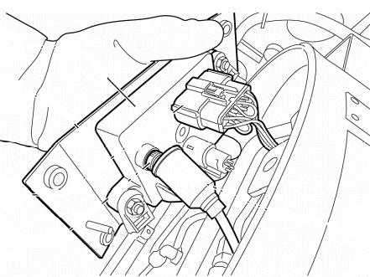
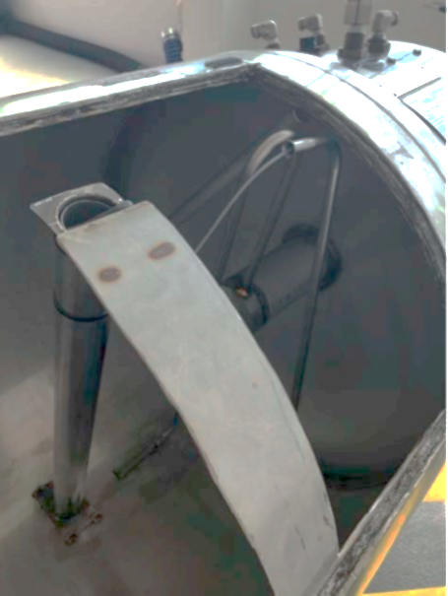

Fil de la jauge capacitive passant par le tube de remplissage
Capteur de niveau numérique sur réservoir GNL

Mise en situation :
Suite au remplissage des réservoirs GNL, le chauffeur s’aperçoit que la jauge de niveau de carburant au tableau de bord indique encore la réserve.

Thème | Activité | Tache Professionnelle
Injection « Gaz Naturel Liquéfié » | A2 Diagnostic | T 2.2 Contrôler le capteur de niveau de carburant.
EXEMPLE DE CORRECTION

Nom |  | Classe / Groupe | /
Prénom |  | Date

- Identifier les dommages encourus ainsi que les dangers en cas de fuite : (C3.6.3)

Dommages | Dangers | Protections individuelles
Brûlure par le froid | Gaz froid | Gants
Brûlure par le froid | Gouttelettes de gaz et projectiles | Lunette et visière
Brûlure par le chaud | Etincelles (+ gaz) | Outils antidéflagrants et  Vêtements antistatiques

Définitions : . Dommage : atteinte physique (lésion) ou mentale ;
. Danger : élément pouvant créer le dommage.

- A partir du véhicule qui vous a été confié, on demande d’identifier et de relater par l’écrit le dysfonctionnement que vous avez constaté ci-dessous : (C2.3.1)
L’indicateur de niveau de carburant du réservoir au tableau de bord donne un état de réserve. La valeur de pression dans le réservoir est de 15,5 bars.

- Mettre en sécurité le véhicule et le poste de travail : (C3.5.1)
Avant toute intervention, se reporter aux « consignes de sécurité, circuit GNL » (page 6).
En mettant une croix dans cette case, je reconnais avoir bien pris connaissance des consignes de sécurité.
X
Procédure de mise hors pression du circuit GNL :
Etapes | Actions | Réalisées
1 | Assurez-vous que le véhicule soit en zone ATEX, avec balisages. | X
2 | Fermer la vanne de coupure rouge | X
3 | Assurez-vous que la vanne grise est bien fermée | X
4 | Avec l’aide de votre professeur, démarrer le moteur | X
5 | Accélérer légèrement et attendre le calage du moteur | X
6 | Retirer les clés du contact | X
7 | Ouvrir l’interrupteur général électrique | X
OUI | NON
X

Demander l’approbation de votre professeur :

Bilan, si l’approbation est négative :
___________________________________________________________________________________________________________________________________________________________________________________________________________________________________________

- Contrôler le faisceau et les alimentations du capteur numérique : (C3.3)
4.1. Compléter le tableau ci-dessous, sans omettre d’indiquer le contrôle à faire et cocher la ou les conditions de mesure adaptées.
Mesures à effectuer | Contact |  | Moyen de contrôle |  |  | Connecteur |  | Adaptateurs |  |  |  | Numéro de voie ou couleur du fil | Valeur mesurée | Valeur attendue | Résultats
 | On | Off | Ohmmètre | Voltmètre | Ampèremètre | Branché | Débranché | 99375007 | 99375004 | 99375005 | 99395874 |  |  |  | Conforme | Non conforme
Court-circuit alimentation et masse |  | X | X |  |  |  | X | X | X |  |  | Rouge et Noir | ∞ | ∞ | X
Court-circuit alimentation et signal |  | X | X |  |  |  | X | X | X |  |  | Rouge et Vert | ∞ | ∞ | X
Court-circuit signal et masse |  | X | X |  |  |  | X | X | X |  |  | Vert et Noir | ∞ | ∞ | X
Alimentation du capteur de niveau | X |  |  | X |  | X |  | X | X |  |  | Rouge et Noir | 24,5 V | 24,5 V | X
Tension de signal | X |  |  | X |  | X |  | X | X |  |  | Vert et Noir | 18V
Courant du signal | X |  |  |  | X | X |  | X | X |  |  | Vertes | 64,1 mA

4.2. Déterminer la valeur de la résistance correspondant au niveau de carburant marqué par l’indicateur au tableau de bord :
Indiquer la formule utilisée avec les unités : Calcul de la résistance en indiquant l’unité :
R en Ω R= (18 / 64,1) x 1000
U en Volt R= __U__ x 1000 R= 292 Ω
I en mA I

Valeur de résistance | Pourcentage de remplissage (%)
292 Ω | 12 %
  - Bilan des tests :

- A l’aide du tableau de correspondance, renseigner ce tableau :
- Autre remarque éventuelle concernant les résultats du tableau de mesures.
Le faisceau n’est pas en court-circuit.
- Contrôler la jauge de carburant immergée : (C3.2)
Mesures à effectuer | Contact |  | Moyen de contrôle |  |  | Connecteur |  | Adaptateurs |  |  |  | Valeur mesurée | Pourcentage de remplissage
 | On | Off | Ohmmètre | Voltmètre | Capacimètre | Branché | Débranché | 99375007 | 99375004 | 99375005 | 99395874
Capacité électrique de la jauge de carburant interne au réservoir |  | X |  |  | X |  | X |  |  | X | X | 566 pF | 100%
Compléter le tableau ci-dessous, sans omettre d’indiquer le contrôle à faire, cocher la ou les conditions de mesure adaptées.

- En fonction des résultats des différents contrôles, identifier les éléments défectueux : (C2.3.4)

Le capteur de niveau indique 12% de remplissage et la jauge de carburant 100%. Le chauffeur ayant fait le plein de GNL, on peut en déduire que le capteur de niveau est défectueux. ____________________________________________________________________________________________________________________________________________________________________________________________________________________________________________________________________________________________________________________________________________________________________________________________________________________________________________________________________________

- Faire la liste des pièces nécessaires à la remise en conformité du véhicule : (C2.3.6)
- Capteur de niveau

- Donner la procédure de remise en service du système GNL :( C1.1.2)
- La vanne de coupure du carburant (ROUGE) doit être ouverte ;
- La vanne de coupure de la vapeur (GRISE), doit être fermée ;
- Le volet de remplissage doit être correctement fermé avec le levier et bloqué par le mécanisme de sécurité.
- La pression du GNL doit être au minimum de 7 bars ;
- Le capuchon rouge doit être présent et dûment installé sur la vanne limitatrice secondaire.
DOCUMENTS RESSOURCES

- Fonctionnement du capteur de niveau de carburant GNL :
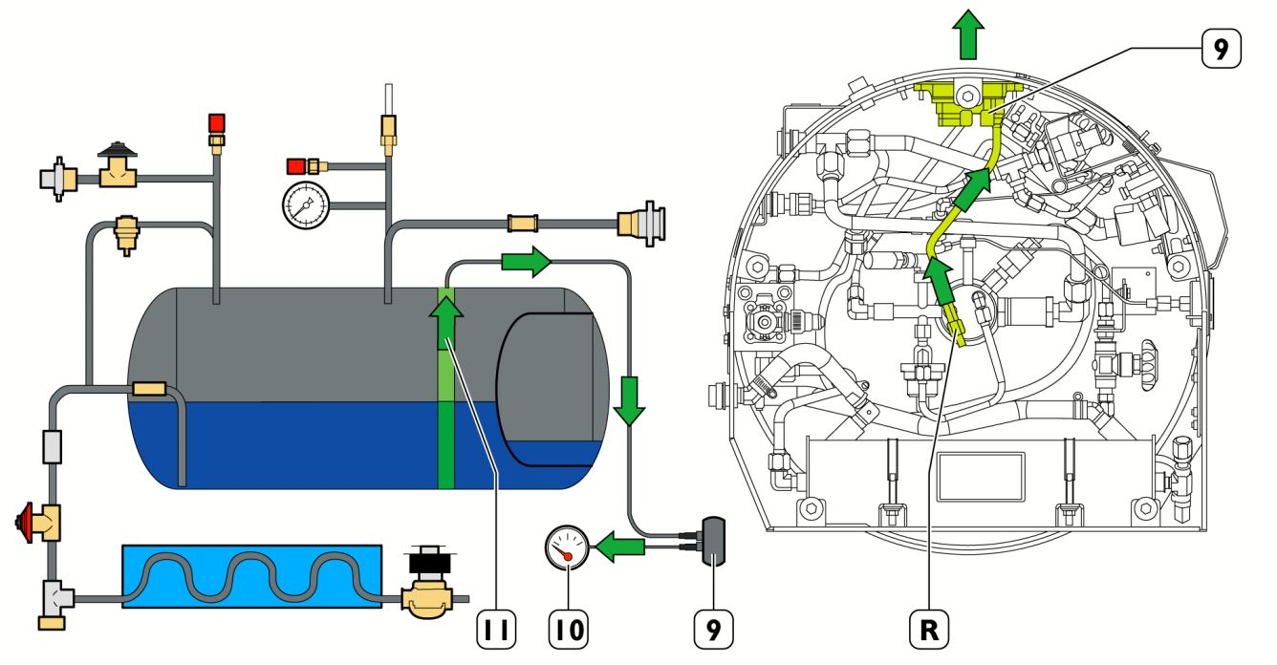

REMARQUE : Les flèches vertes indiquent le parcours logique des signaux électriques allant jusqu’à l'affichage du niveau de carburant dans le tableau de bord.
Capteur de niveau interne au réservoir (11), non démontable
Capteur de niveau numérique (9)
Indicateur de niveau au tableau de bord (10)
Raccord soudé (R) entre le capteur (11) et le câble coaxial relié capteur de niveau (9)

- Le capteur de niveau intérieur (11) est de type capacitif (unité : picofarad, pF). Sa capacité électrique varie en fonction de la hauteur de carburant GNL en contact avec sa surface.
- Le capteur de niveau numérique (9) convertit le signal de capacité électrique du capteur (11) en un signal électrique exploitable par l'électronique du véhicule, de façon à ce qu'il puisse être affiché par l'indicateur de niveau (10) au tableau de bord.

- Caractéristiques techniques :
Données techniques
Tension nominale | 24 Volts
- Tension d’alimentation du capteur numérique :

- Tableau de correspondance du signal nominal :

- Réservoirs avec une section externe égale à 61 cm :

Caractéristiques générales | Remplissage | Pourcentage de remplissage (%) | Capacité Nominale (pF) | Résistance de Sortie (Ohm)
Modèles : HLNG-126 et HLNG-129  Tolérance capacitive : 7 pF  Tolérance résistive :  10 Ω | Vide | 0 % | 364 pF | 312 Ω
 |  | 12 % | 383 pF | 293 Ω
 | 1/4 | 25 % | 404 pF | 256 Ω
 | 1/2 | 50 % | 444 pF | 174 Ω
 | 3/4 | 75 % | 485 pF | 91 Ω
 |  | 90 % | 509 pF | 50 Ω
 | Plein | 100 % | 525 pF | 40 Ω

- Réservoirs avec une section externe égale à 66 cm :
Caractéristiques générales | Remplissage | Pourcentage de remplissage (%) | Capacité Nominale (pF) | Résistance de Sortie (Ohm)
Modèles : HLNG-73,  HLNG-125, HLNG  -158  Tolérance capacitive : 7 pF  Tolérance résistive : 10 Ω | Vide | 0 % | 390 pF | 312 Ω
 |  | 12 % | 411 pF | 292 Ω
 | 1/4 | 25 % | 434 pF | 256 Ω
 | 1/2 | 50 % | 478 pF | 173 Ω
 | 3/4 | 75 % | 522 pF | 91 Ω
 |  | 90 % | 548 pF | 50 Ω
 | Plein | 100% | 566 Pf | 40 Ω

- Brochage connecteur :

Broche | Fonction | Couleurs des fils
A | Alimentation | Rouge
B | Signal | Vert
C | Masse | Noir

Consignes de sécurité, Circuit GNL

Risques de blessures
- Le gaz LNG est extrêmement froid.
- Le contact ne serait-ce que d'une petite quantité de gaz LNG avec la peau peut causer la congélation ou de graves brûlures dues au froid.
- Par conséquent :
- Porter des gants cryogéniques de protection appropriés.
- Porter des vêtements à manches longues.
- Porter une visière de protection du visage.
- L’utilisation d’outillage ANTIDEFLAGRANT est obligatoire.
Le non-respect des prescriptions pourrait provoquer des risques graves pour la santé.

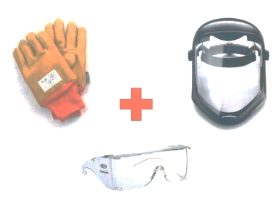

AVIS 1: Décharges du réservoir (Venting) – Prescriptions de sécurité :
# En cas de décharges dans l’atmosphère (venting), de petites quantités de LNG peuvent produire de gros volumes de gaz naturel. De plus, les températures cryogéniques réduisent considérablement l’efficacité des additifs odorisant. C’est pourquoi, en cas d’arrêt ou d’entretien des véhicules dans un endroit clos, assurer une évacuation des gaz vers le haut à travers une ventilation naturelle appropriée (par exemple, par l’utilisation d’ouvertures dans le toit) ou l’utilisation de systèmes d’aspiration et de ventilation forcée commandés par des actionneurs destinés à fonctionner dans des atmosphères explosives ou des systèmes hydrauliques commandés par un détecteur de méthane.

AVIS 2: Le réservoir LNG est conçu pour maintenir la pression en-dessous de la pression d’étalonnage de la soupape de décharge principale (16 bars) pendant au moins 5 jours (temps minimum conformément au règlement UNECE No. 110) avec réservoir plein et véhicule à l’arrêt.
Quand la pression du gaz naturel dépasse la pression d’intervention de la soupape de décharge principale (16 bars), le système expulse la quantité nécessaire de gaz du tube d’évent positionné verticalement derrière la cabine, de manière à réduire la pression en dessous de cette valeur.
Ainsi, en cas d’interventions de réparation, il est recommandé de laisser la plus petite quantité de carburant possible dans le réservoir afin d’éviter toute évacuation dans l’atmosphère. Cette solution permet d’éviter les gaspillages de carburant et, le méthane étant un gaz à effet de serre, de réduire la pollution atmosphérique.

DOCUMENTS CONSTRUCTEUR

- SYSTÈME GAZ MÉTHANE (CNG) - CAPTEUR DE NIVEAU LNG - Contrôle capteur de niveau de LNG des réservoirs modèle HLNG-73, HLNG-125 et HLNG-158

Equipement / Matériel
Adaptateurs commande capteur de niveau LNG (à utiliser avec 99375004) | 99375007
Câble de commande capteur de niveau LNG | 99375004
Kit de détection niveau LNG | 99375005
Mesureur de capacité | 99395874

- Avant toute opération lire les prescriptions de sécurité décrites dans le paragraphe SYSTÈME GAZ MÉTHANE (CNG) - Consignes de sécurité Circuit LNG.
REMARQUE: cette procédure s’applique aux réservoirs modèle HLNG-73, HLNG-125 et HLNG-158.
REMARQUE: avant d’intervenir sur les soupapes ou raccords, afin d’éviter tout dommage aux composants, chauffer les zones concernées avec un séchoir industriel en veillant à ne pas dépasser la température d’ignition du gaz.

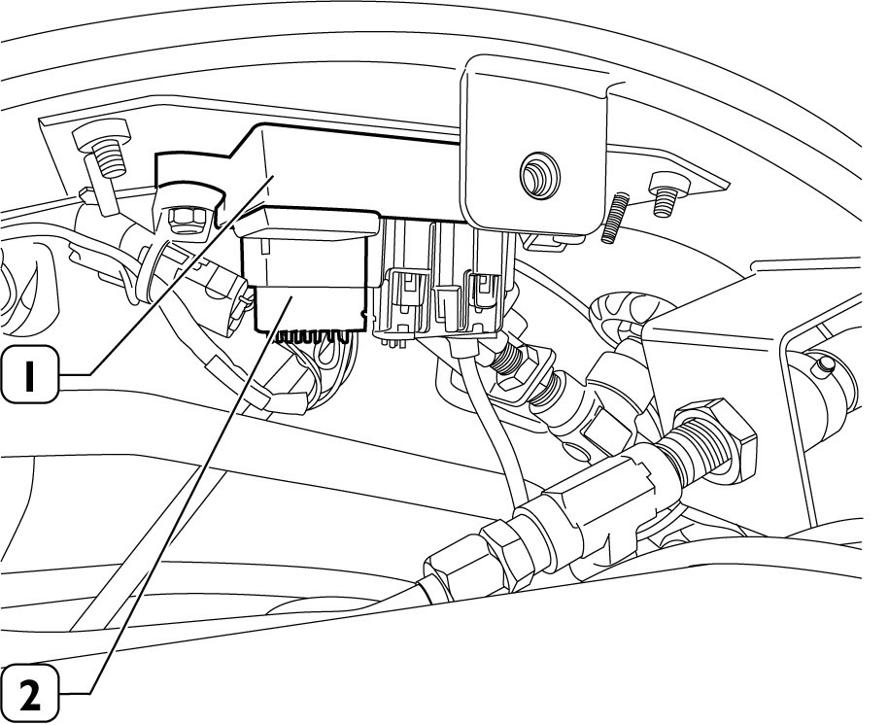
- Débrancher le connecteur (2) du capteur de niveau de LNG (1).

- Connecter l’adaptateur (1) au connecteur (2) du capteur de niveau de LNG.

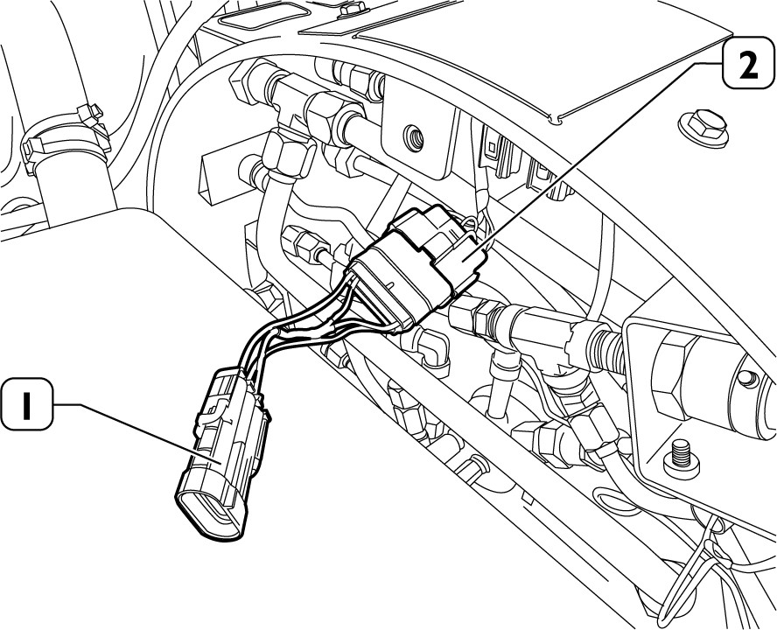
Equipement / Matériel
Adaptateurs commande capteur de niveau LNG (à utiliser avec 99375004) | 99375007

- Avec le tableau de bord éteint, s’assurer à l’aide d’un multimètre de l’absence de tout court-circuit entre les câbles du connecteur (2). Intervenir sur l’adaptateur (1) :
A — câble rouge, alimentation
B — câble vert, signal
C — câble noir, masse.

En cas de courts-circuits, contrôler les lignes d’alimentation du capteur de niveau LNG.

Equipement / Matériel
Adaptateurs commande capteur de niveau LNG (à utiliser avec 99375004) | 99375007
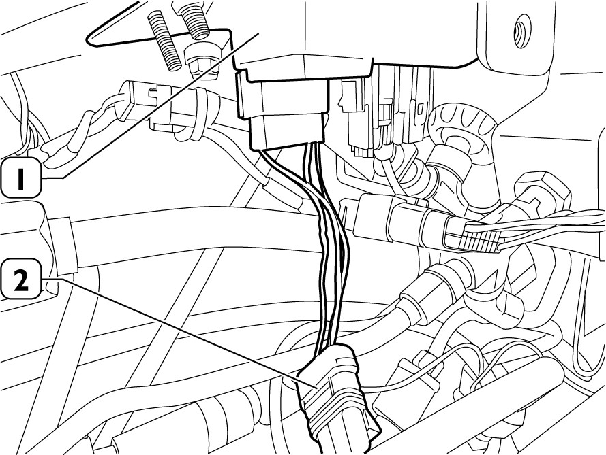
- Connecter l’adaptateur (2) au capteur de niveau de LNG (1).

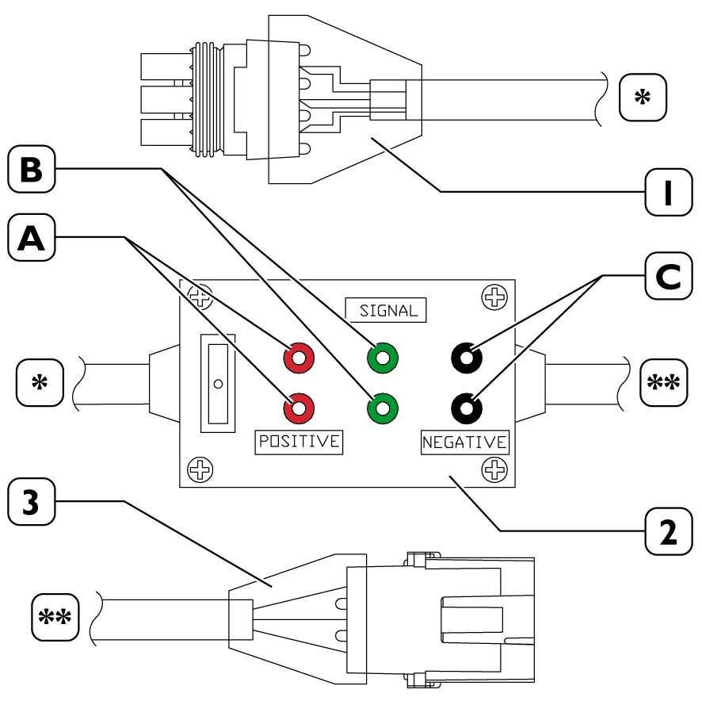
- Installer l’outil de mesure (2) entre les connecteurs femelle et mâle des adaptateurs installés lors des opérations précédentes. Brancher les connecteurs (1) et (3).
Equipement / Matériel
Câble de commande capteur de niveau LNG | 99375004

- Les bagues de l’instrument de mesure (2) colorées de la même couleur ( (A) — rouges, (B) — vertes, (C) — noires) sont les bornes des câbles internes de l’instrument (2) transportant le même signal électrique. Il permet au signal électrique de passer d’une bague à l’autre de la même couleur au moyen des cavaliers. Les cavaliers sont des ponts et ils ont la même couleur que les bagues sur lesquelles ils sont placés. Les cavaliers sont équipés d’un trou pour l’introduction des tiges d’un multimètre.

- Allumer le tableau de bord et, à l’aide d’un multimètre,
contrôler la tension d’alimentation du capteur de niveau.
Mesurer la tension entre les cavaliers rouge et noir de
l’instrument de mesure (2) : elle doit être de 24,5 V .
Si la valeur mesurée par le multimètre est différente,
contrôler les lignes d’alimentation du capteur de niveau.

- Avec le tableau de bord allumé, utiliser un multimètre
pour contrôler la tension du signal à la sortie du capteur
de niveau.
Mesurer la tension entre les cavaliers vert et noir de l’instrument de mesure (2) et noter la valeur en volt (V).

- Retirer le cavalier vert de l’instrument de mesure (2).
Equipement / Matériel
Câble de commande capteur de niveau LNG | 99375004

- Régler le multimètre pour la mesure de courant en milliampères (mA) en courant continu.
- Positionner les pointes du multimètre sur les bagues (B) — vertes de l’outil de mesure (2). Placer une pointe par bague.
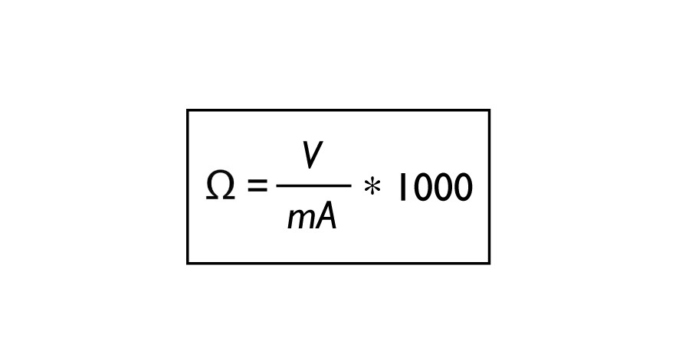
- Avec le tableau de bord allumé, mesurer le courant traversant les bagues (B) — vertes.
Noter sa valeur en milliampères (mA).

- Diviser la tension mesurée au point 9 par le courant mesuré au point précédent, puis multiplier la valeur par 1000. On obtient ainsi la valeur de résistance en Ohms (Ω) correspondant au niveau de carburant marqué par l’indicateur sur le tableau de bord.
- S’assurer que la valeur mesurée est bien comprise entre 40 Ω (réservoir complètement plein) et 312 Ω (réservoir complètement vide).
- Si le problème persiste, noter la valeur calculée au point 14 et passer aux opérations suivantes.
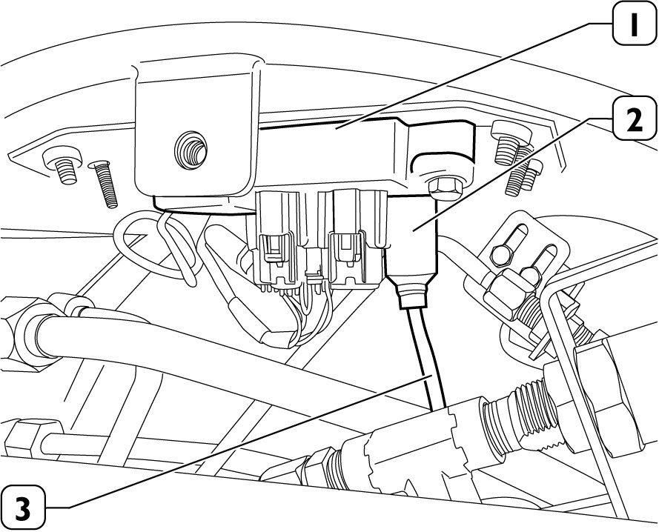
- Dégager le capuchon (2) et débrancher le connecteur BNC du câble (3) du capteur de niveau (1) .

- Brancher un adaptateur BNC coaxial (1) sur le multimètre (3) et remettre à zéro la valeur reportée à l’écran de l’instrument.
AVIS: le multimètre (3) doit être apte à mesurer une capacité électrique d’au moins 1000 pF .

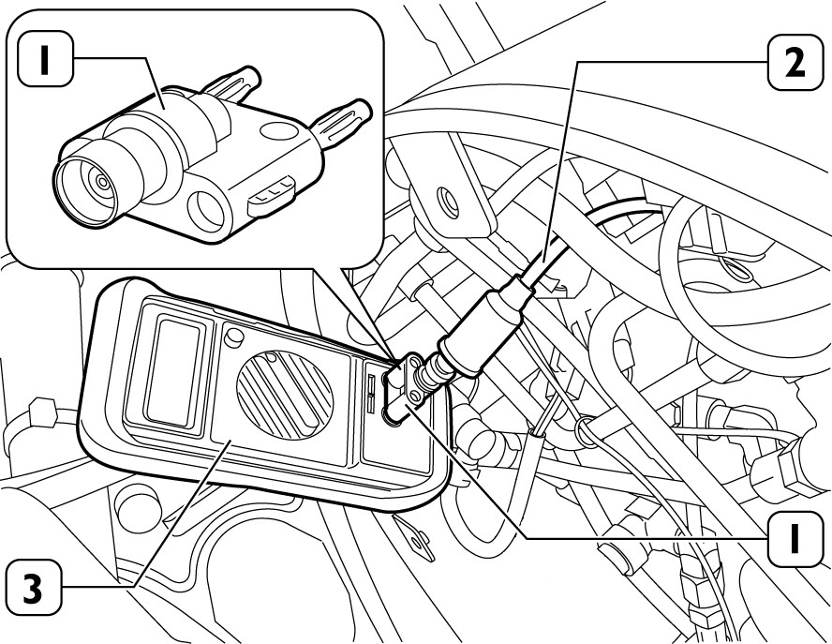
ATTENTION: afin d’éviter toute erreur de mesure, l’adaptateur BNC (1) doit être connecté au multimètre (3) en faisant coïncider la languette (A) présente sur celui-ci avec le pôle négatif (B) du multimètre (3) .

Equipement / Matériel
Kit de détection niveau LNG | 99375005
Mesureur de capacité | 99395874
REMARQUE: l’adaptateur BNC coaxial (1) fait partie de l’outil suivant.
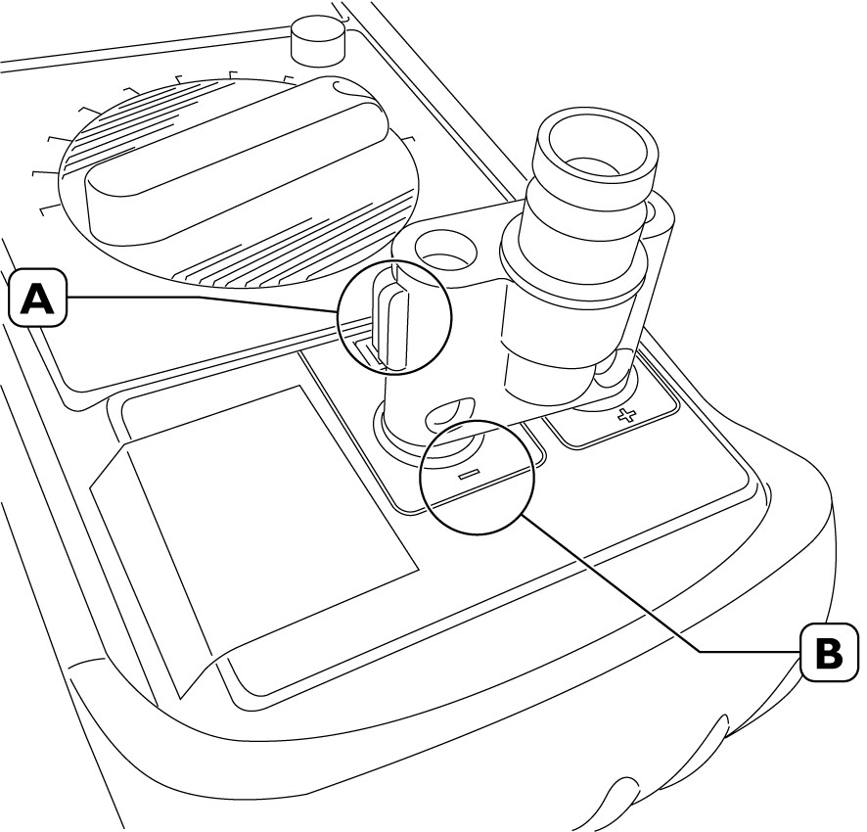
- Brancher le câble (2) à l’adaptateur BNC coaxial (1).
REMARQUE: si cette opération s’avère difficile, il est possible d’utiliser une rallonge. Dans ce cas, il est nécessaire de remettre à nouveau à zéro la valeur indiquée par le multimètre (3) car la mesure de la capacité électrique est influencée par la longueur des câbles.
- Mesurer la capacité électrique du capteur de niveau à l’intérieur du réservoir LNG.
Equipement / Matériel
Mesureur de capacité | 99395874
Régler le multimètre (3) de façon à ce que la valeur soit affichée en picofarad (pF) et noter la valeur mesurée.
- Contrôler dans le tableau suivant si la valeur de capacité mesurée au point précédent et celle de résistance mesurée au point 14 correspondent au même pourcentage de remplissage.
Caractéristiques du réservoir LNG avec une section externe de 66 cm

Caractéristiques générales | Remplissage | Pourcentage de remplissage (%) | Capacité Nominale (pF) | Résistance de Sortie (Ohm)
66 cm  Modèles : HLNG-73,  HLNG-125, HLNG  -158  Tolérance capaci-  tive : 7 pF  Tolérance résistive : 10 Ω | Vide | 0 % | 390 pF | 312 Ω
 |  | 12 % | 411 pF | 292 Ω
 | 1/4 | 25 % | 434 pF | 256 Ω
 | 1/2 | 50 % | 478 pF | 173 Ω
 | 3/4 | 75 % | 522 pF | 91 Ω
 |  | 90 % | 548 pF | 50 Ω
 | Plein | 100 % | 566 pF | 40 Ω

NIVEAU : Terminale Bac Pro Maintenance Véhicules du Transport Routier
Nombre d’apprenant : groupe de 10
Phase de formation : milieu du deuxième semestre
Mise en situation | Suite au remplissage des réservoirs GNL, le chauffeur s’aperçoit que la jauge de niveau de carburant au tableau de bord indique encore la réserve.
Objectifs spécifiques : | Domaine : Maintenance  Compétences :  C 1.1 Collecter les données nécessaires à son intervention ;  C 2.3 Effectuer le diagnostic d’un système piloté ;  C 3.2 Effectuer les mesures sur véhicule ;  C 3.3 Effectuer les contrôles et essais ;  C 3.5 Préparer le véhicule ;  C 3.6 Gérer le poste de travail.
Objectif de la séance : | Au terme de la séance, l’apprenant devra être capable de :  - Intervenir sur le véhicule en prenant en compte les risques liés au système G.N.L. ;  - Contrôler le sous-ensemble électrique du système de niveau de carburant ;  - Utiliser un multimètre et un capacimètre ;  - Interpréter des valeurs de relevée de mesure en vue d’un diagnostic.
Pré requis : | Maîtriser la lecture des documents techniques.  Connaissance du multimètre.
On donne : | - Documents ressources système GNV, GNL ;  - Un véhicule de type Tracteur routier ;  - La documentation technique du véhicule.
On demande : | - Respecter les précautions et la prévention des risques professionnels ;  - Procéder à la consignation du véhicule ;  - Déterminer l’origine de la panne ;  - Remettre en service le véhicule.
FICHE DE PREPARATION DE SEANCE

FICHE D’EVALUTION SOMMATIVE DE LA SEANCE
Compétences | Critères d’évaluation |  | Barème
 |  | Niveau acquisition. | 0 | 1 | 2 | 3 | 4 | 5 | 6
C 1.1.2 Collecter les données techniques. | Les données techniques permettent la remise en pression du système. | A
 | Les données techniques ne permettent pas la remise en pression du système. | NA
C 2.3.1  Constater un dysfonctionnement. | Le dysfonctionnement est correctement identifié. | A
 | Le dysfonctionnement est partiellement identifié. | EA
 | Le professeur apporte les pistes de réflexions. | NA
C 2.3.4  Identifier les sous-ensembles ou éléments défectueux. | Les éléments défectueux sont correctement identifiés. | A
 | Les éléments défectueux sont partiellement identifiés. | EA
 | Le professeur apporte les pistes de réflexions. | NA
C 2.3.6  Proposer une remise en conformité. | La liste des pièces permet la remise en conformité du véhicule. | A
 | La liste des pièces est partielle. | EA
 | Le professeur apporte les pistes de réflexions. | NA
C 3.2  Effectuer les mesures sur véhicule. | Les mesures sont réalisées dans le respect des procédures et en autonomie. Les résultats sont cohérents. | A
 | Les mesures sont réalisées en autonomie partielle, les résultats sont partiellement corrects. | EA
 | Le professeur réalise les mesures du circuit de niveau de carburant avec l’élève. | NA
C 3.3  Effectuer  les contrôles,  les essais | Les contrôles et essais permettent de déterminer le % de remplissage. | A
 | Les contrôles et essais sont partiellement réalisés. | EA
 | Le professeur apporte les pistes de réflexions. | NA
C 3.5.1  Préparer le véhicule pour l’intervention. | La protection ainsi que la procédure sont correctement appliquées. | A
 | La protection ainsi que la procédure sont partiellement appliquées. | EA
 | Le professeur indique la procédure. | NA
C 3.6.3  Appliquer les règles de sécurité. | Les règles en lien avec la sécurité sont comprises. | A
 | Les règles en lien avec la sécurité ne sont pas maîtrisées. | NA
Total: / 44

A : Acquise ; EA : En cours d’acquisition ; NA : Non acquise.
Note : / 20

Bilan de l’activité
__________________________________________________________________________________________________________________________________________________________________________________________________________________________________________________________________________________________________________________________________________________________________________________________________________________________

Objectif atteint

Objectif non atteint
Remédiation proposée si note < 10 :
________________________________________________________________________________________________________________________________________________________________________________________________________________________________________________________________________________________________________________________________________

